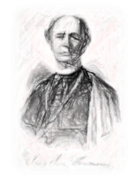
OŠ J. J. STROSSMAYERA
Kardinala A. Stepinca bb
31511 Đurđenovac
telefon: 031/601-101; fax: 031/ 601-530
e-mail: ured@os-jjstrossmayera-djurdjenovac.skole.hr

JELOVNIK
OD 7. prosinca DO 11. prosinca 2020.

7. 12. (PONEDJELJAK) | KNEDLE S ČOKOLADOM (PRIJEPODNEVNA SMJENA)  KROFNE S ČOKOLADOM (POSLIJEPODNEVNA SMJENA)
8. 12. (UTORAK) | PUNJENE LEPINJE, ČAJ
14. 12. (SRIJEDA) | PAHULJICE S MLIJEKOM
15. 12. (ČETVRTAK) | SENDVIČ SA SALAMOM, CEDEVITA
16. 12. (PETAK) | BUHTLA SA SIROM I VOĆE

ravnateljica:
Martina Pavlić, prof.

